2.4. 簡易な藻場創出手法の効果検証

2.4.1 現地計測
移植日における海藻採取地の関西空港島と移植地の堺第7-3区多項目水質計による計測を除く現地計測結果を表2-12(1)～(2)に示す。
いずれの地点も天候は快晴であった。
透明度は関西空港島が2.6～8.0m、堺第7-3区が0.8～1.5mと堺第7-3区が低い値を示した。移植実証の前日には気象庁の堺および関空島の両観測所で80mmを超える降雨が観測され、また、淀川(枚方)と大和川(柏原)の水位は平水時と比較して4m程度上昇しており(図2-1)、堺第7-3区では両河川からの出水の影響があったものと考えられる。

表2-12(1) 現地計測結果(関西空港島)
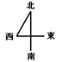

表2-12(2) 現地計測結果(堺第7-3区(移植地))

2.4.2 水質
移植日における海藻採取地の関西空港島と移植地の多項目水質計による水質計測結果を図2-12(1)～(2)、表2-13に示す。
水温は関西空港島が16.9～19.2℃、堺第7-3区が17.8～21.8℃、塩分は関西空港島が28.0～32.0、堺第7-3区が16.8～30.7の範囲にあり、堺第7-3区の塩分が低い傾向にあった。その他、クロロフィルや濁度は堺第7-3区が高い傾向にあり、DOは同程度であった。光量子は、透明度が8.0mと高かった関西空港島の観察地点では、関西空港島の他の地点(採取1･採取2)や堺第7-3-区と比較しても下層の光量が高い傾向にあった。

表2-13 水質計測結果(最小、最大、平均)

図2-12(1) 水質計測結果（関西空港島）

図2-12(2) 水質計測結果（堺第7-3区(移植時)）

2.4.3 流況
移植日における海藻採取地の関西空港島と移植地の流向流速計による計測結果を図2-13に示す。
関西空港島の流速は、0.6～25.2cm/sの範囲となった。採取1と採取2の地点では、流速の大きくなる水深帯が上層にみられたが、内部水面の最奥となる観察地点ではそのような流れはみられなかった。
堺第7-3区の流速は、1.9～17.9cm/sの範囲となった。移植1が水深0.0～3.3mの全層で10cm/sを超えていた一方で、移植2では水深0.0mでは1.9cm/s、水深1.0～5.8mでは5～7m/sと若干小さくなっていた。移植1に対し移植2の流速が小さくなっていたのは、当日の風速が徐々に弱まってきたことによるものと考えられる。
流向は、概ね護岸に沿った流れがみられる傾向にあった。

関西空港島 | 採取1 | 採取2 | 観察
堺第7-3区 | 移植1 | 移植2
図2-13 流向流速計測結果（関西空港島、堺第7-3区(移植時)）

2.4.4 母藻の採取・移植状況
移植に用いる母藻の採取は、5月29日に関西空港島の1期空港島の西側護岸の内部水面北側(採取1)と同東側護岸の中央部付近(採取2)で行った(図2-14)。移植する海藻として、ワカメとホンダワラ類(タマハハキモク、シダモク)を採取した(図2-15、図2-16)。なお、図2-14に示す観察地点ではカジメ幼体が付着した建材ブロックを移植に用いるため、4基回収した(図2-17)。

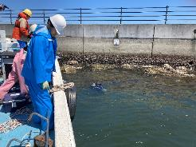  採取1 | 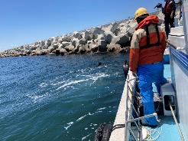  採取2
図2-14 移植に用いた母藻の採取地

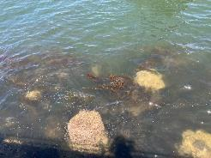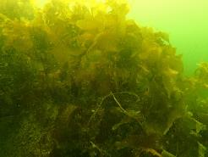
採取1 採取2
図2-15 採取地の海藻の繁茂状況

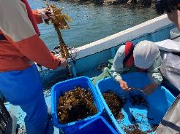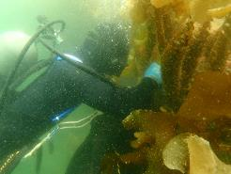
図2-16 母藻の採取状況

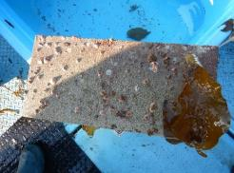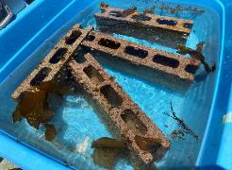
図2-17 カジメ幼体が付着した建材ブロック

移植に必要な株数を確保した後、移植ロープを準備するため、一度港（堺出島漁港）に戻った。移植ロープの準備は、港内の岸壁で行った。移植には10mの綿ロープ1本あたりにワカメ2株、シダモク4株、タマハハキモク4株を麻ひもにより海藻の基部を綿ロープに結び付けたものを1セット(図2-18)として、10セットを用意した。

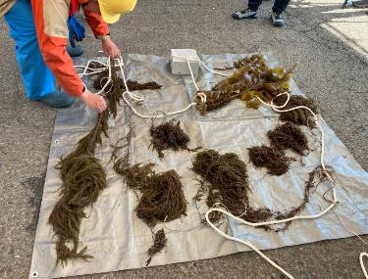
移植ロープ（10m）1本あたり
・シダモク×4株
・タマハハキモク×4株
・ワカメ×2株
図2-18 準備した移植ロープ

移植ロープの準備後、再度出港し、採取当日(5月29日)に堺第7-3区の2地点において、移植ロープを各5本設置した。また、南側の移植2の地点では、カジメ幼体付き建材ブロックを4個設置した(図2-19)。

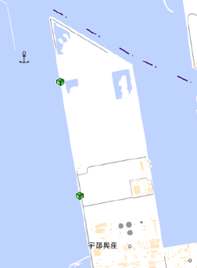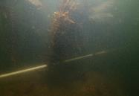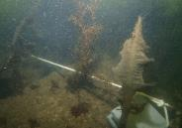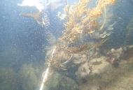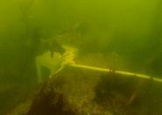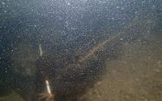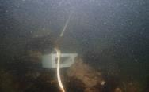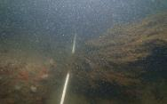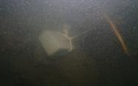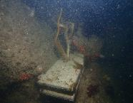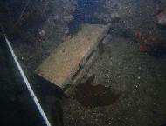
移植ロープ設置状況（5本設置）
移植ロープ設置状況（5本設置）
建材ブロック設置状況（4個設置）
移植1
移植2
図2-19 移植状況

